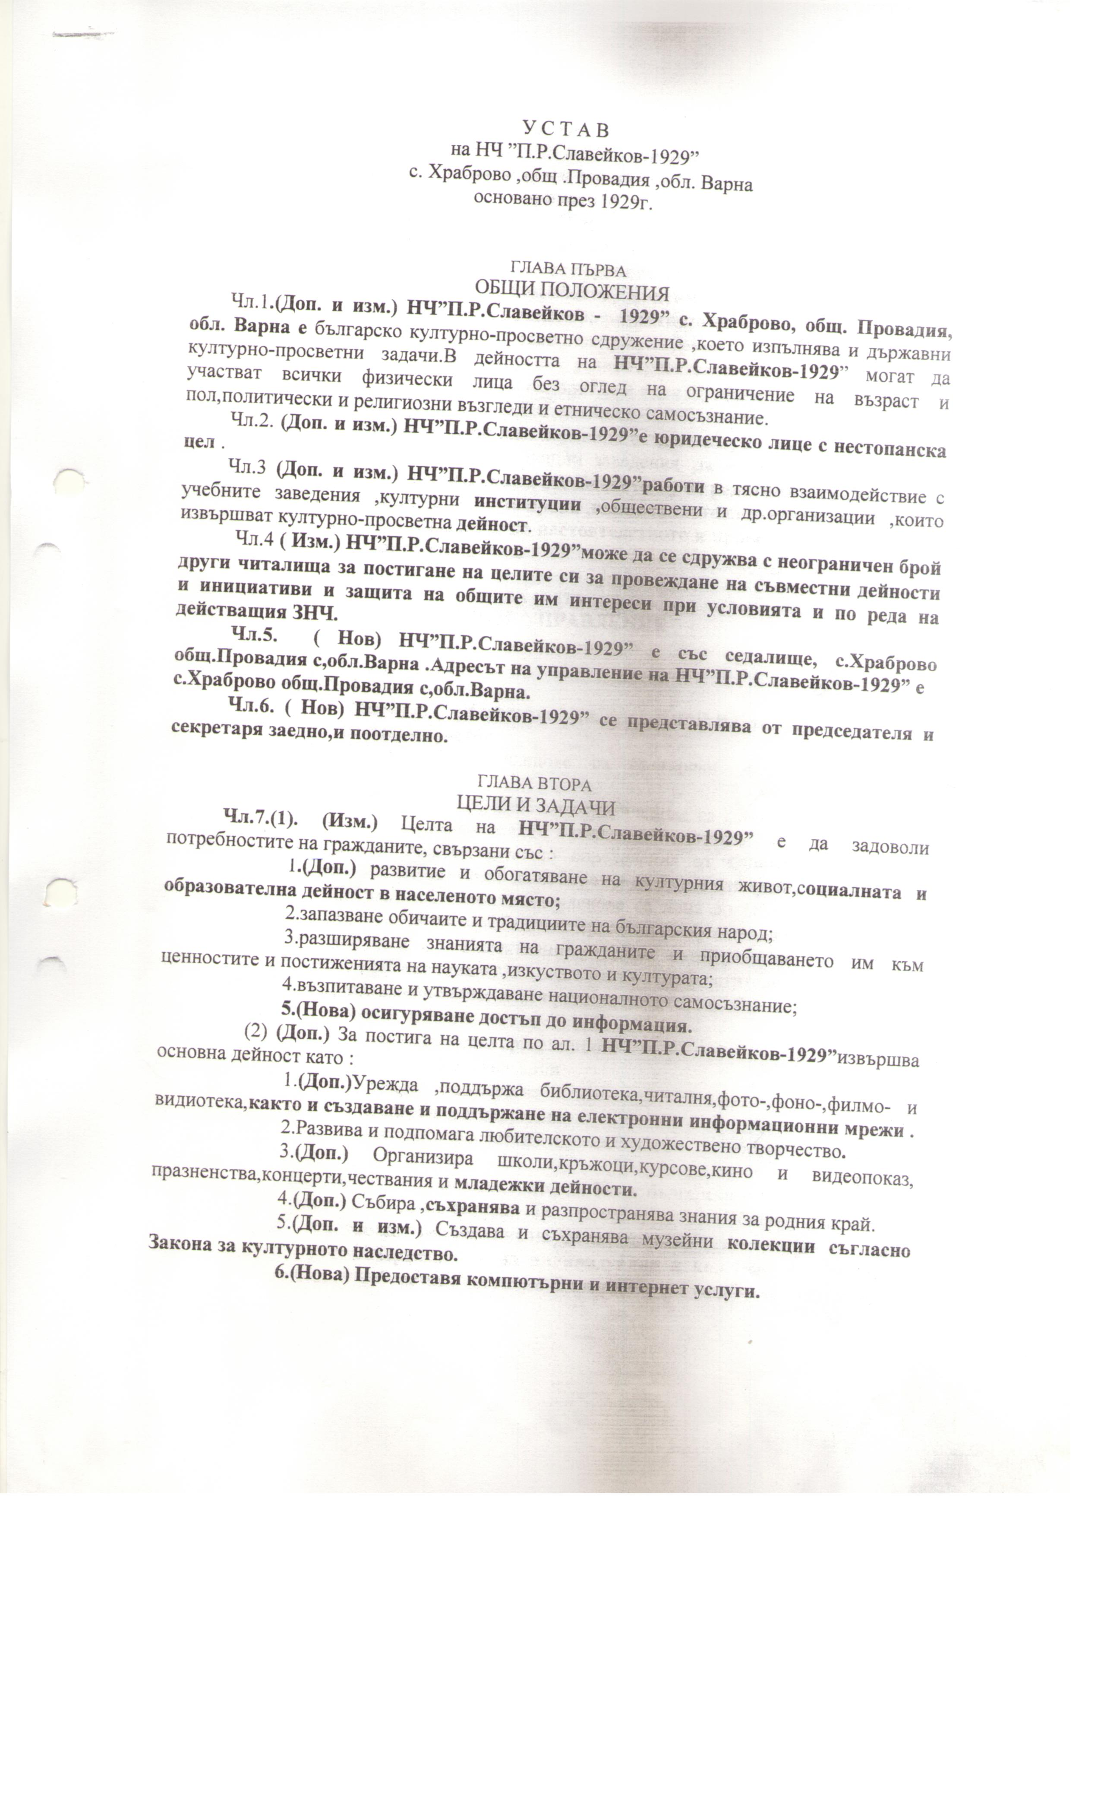
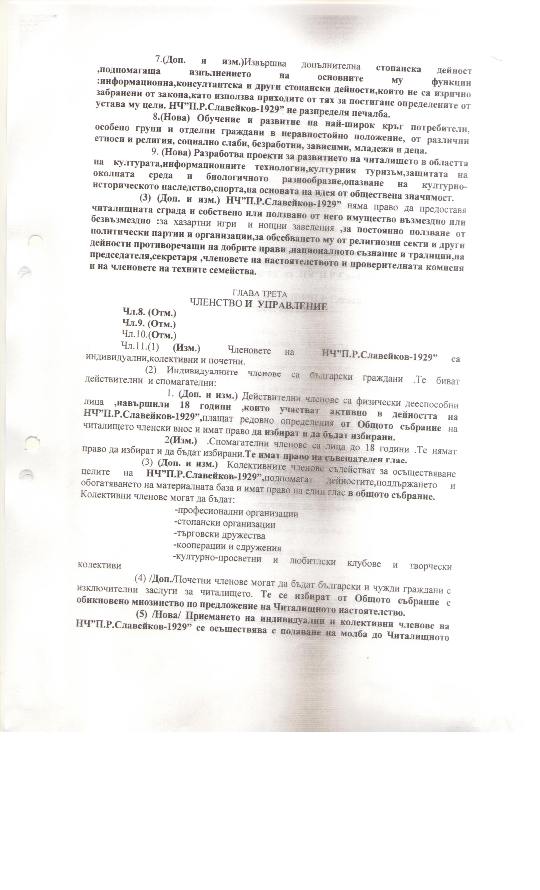
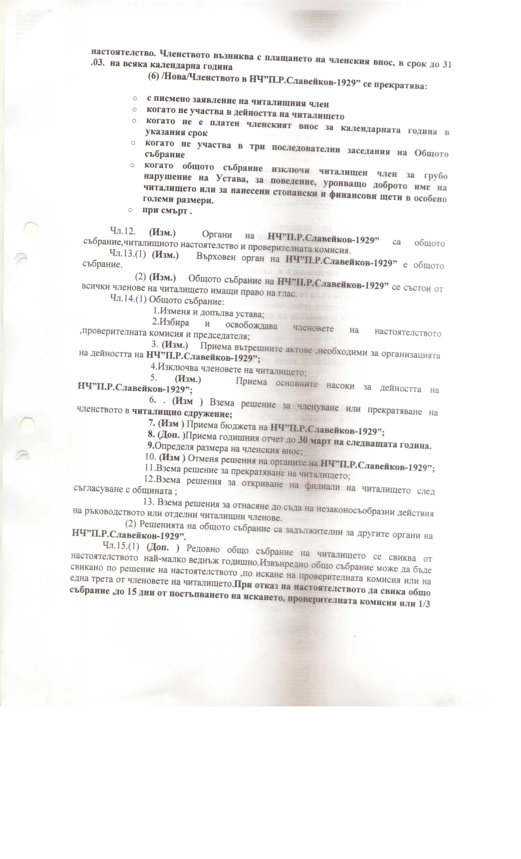
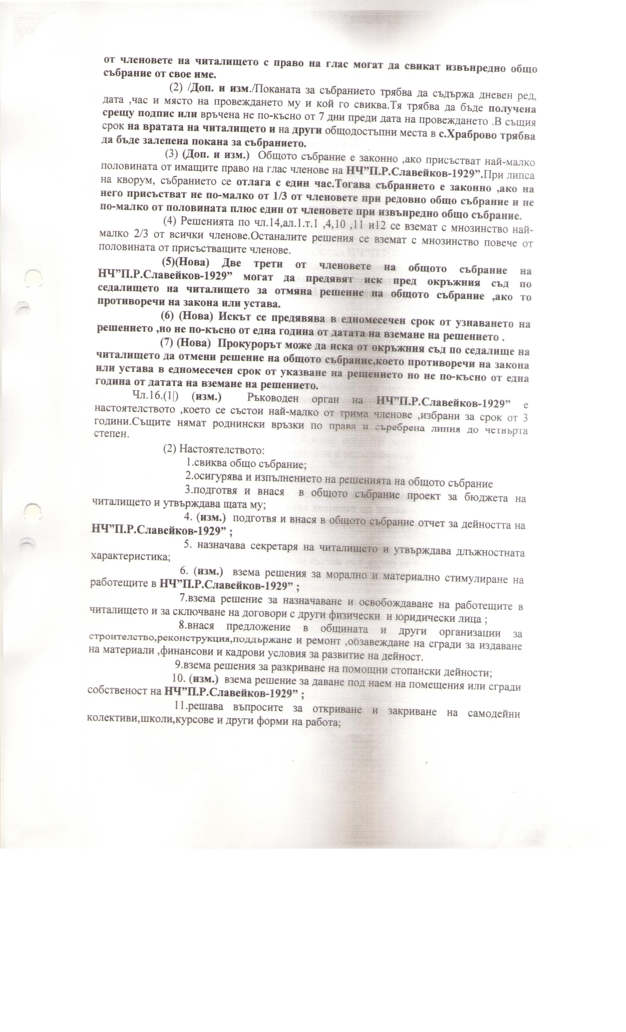
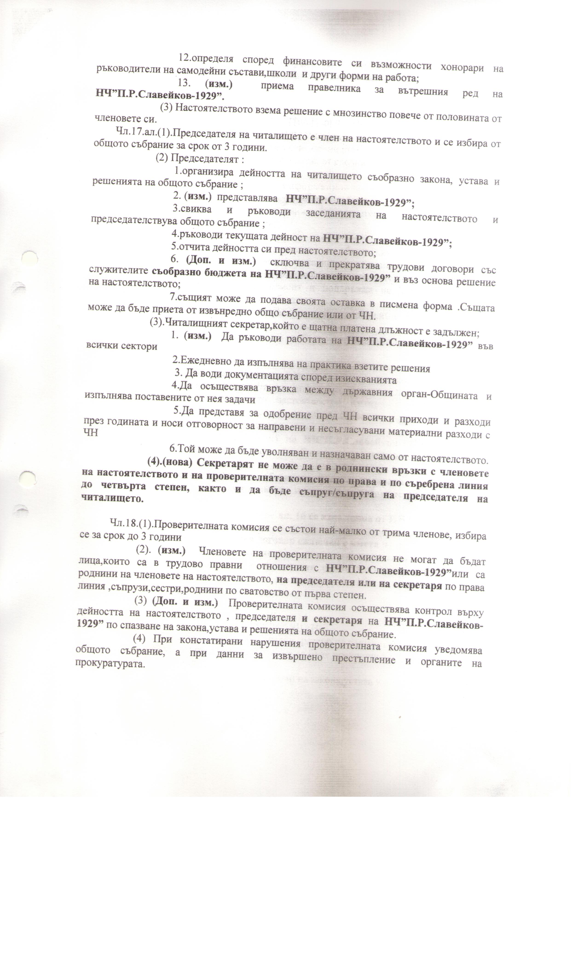
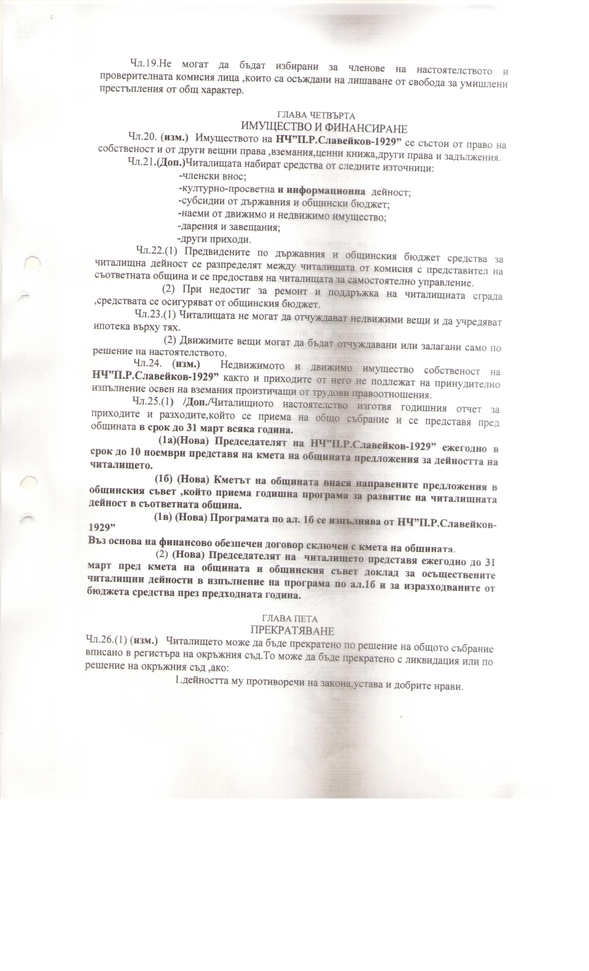
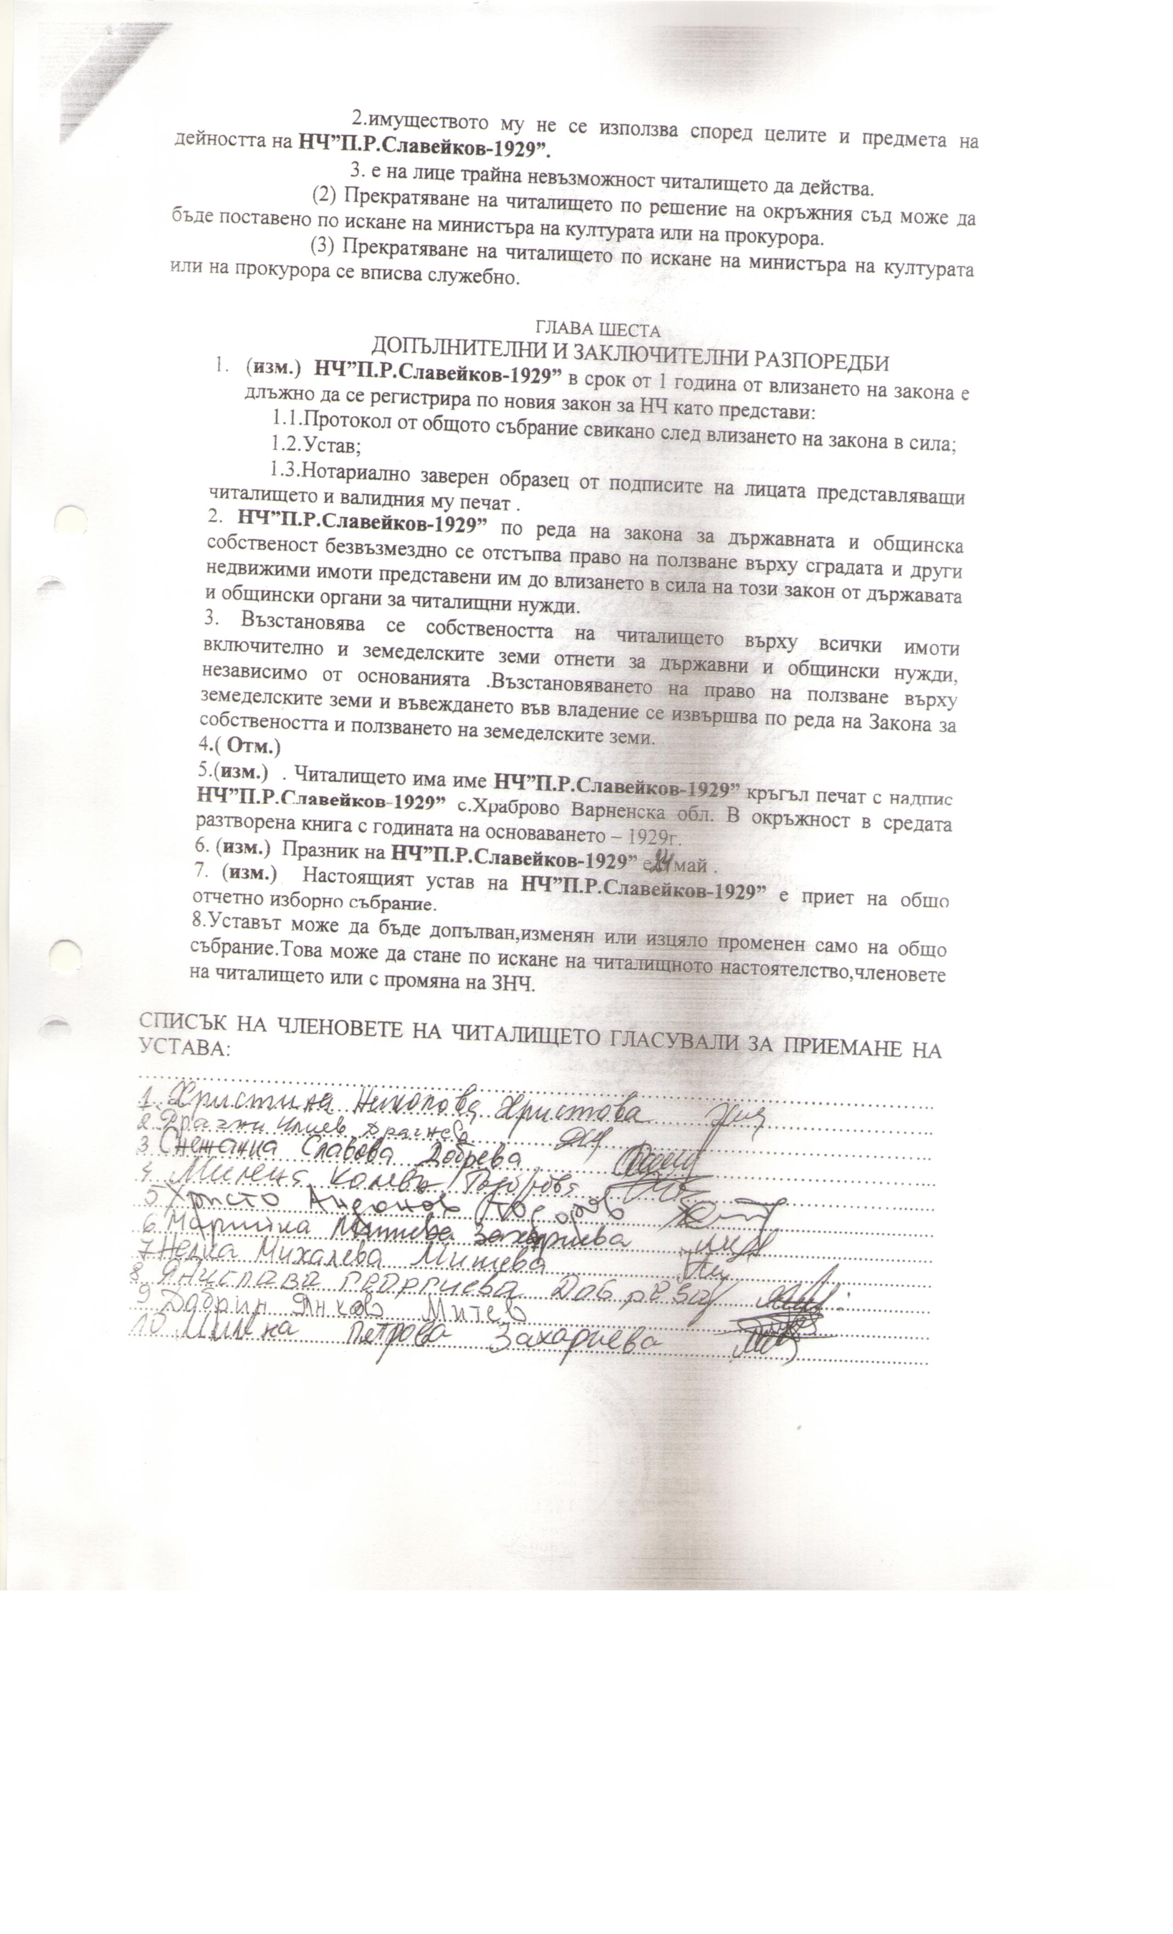
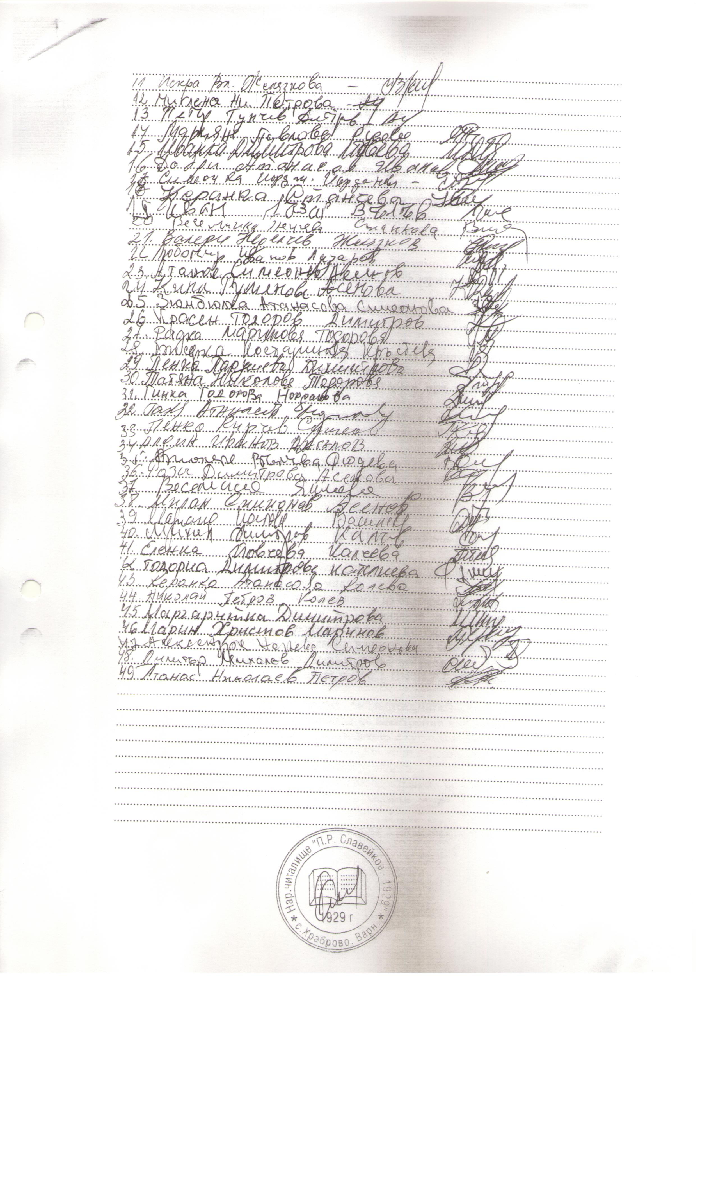
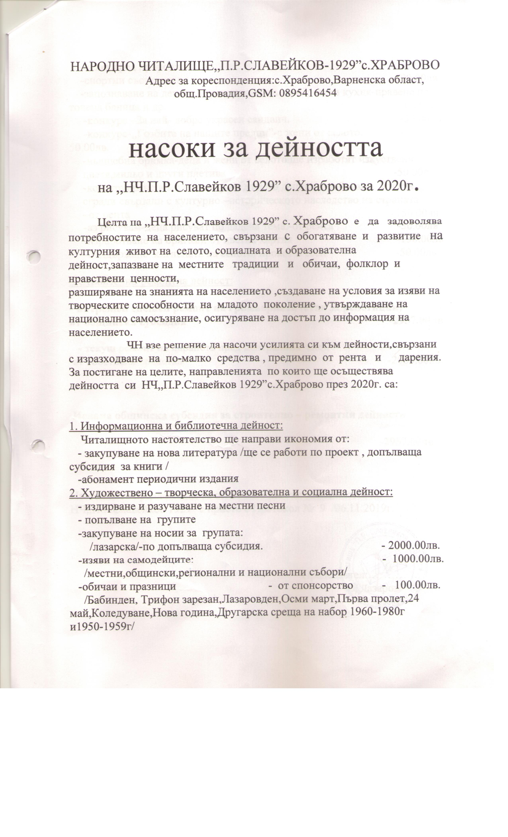
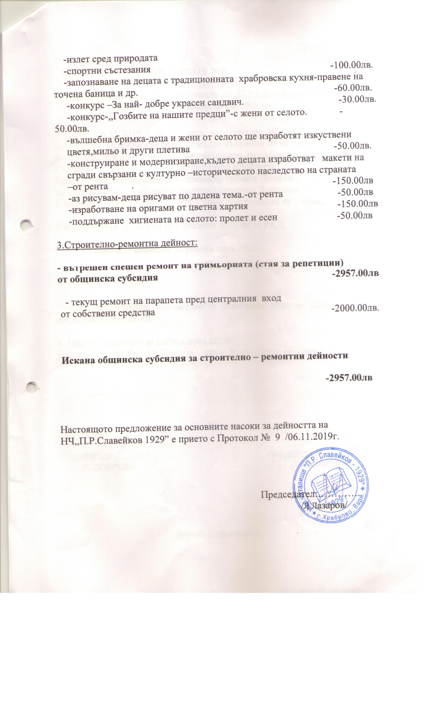

НАРОДНО ЧИТАЛИЩЕ „П.Р.СЛАВЕЙКОВ-1929” ХРАБРОВО
9242 село Храброво, община Провадия, област Варна
e-mail: nch_hrabrovo@abv.bg

ОТЧЕТ
за дейността на НЧ „П.Р.Славейков-1929” с.Храброво през 2020 година

На основание чл.26а, ал.4 и ал.5 от Закона за народните читалища и с цел постигане на максимална публичност и прозрачност НЧ „П.Р.Славейков-1929” предоставя отчет за дейността си през 2020 година.
Основните точки в отчета на читалището са:
- Дейности
  - Библиотечна и информационна дейност
  - Развитие на любителско- художествено творчество
  - Клубове към читалището
  - Съхраняване на музейна сбирка към читалището
  - Работа по проекти
  - Обучения на персонала
  - Материално- техническа база
  - Разходвани средства от бюджета за 2020г.

1. ДЕЙНОСТИ:
- Библиотечна и информационна дейност
Библиотеката към читалището разполага с 5898 библиотечни единици. За 2020 година има регистрирани 83 читатели, посещения в библиотеката – 978, зает библиотечен фонд 1251тома.
За популяризиране на дейността си библиотеката разработва и внедрява различни форми за информираност на населението - създаване на информационни табла, брошури и мероприятия,свързани с бележити дати и събития.
През 2020г. е обогатен библиотечния фонд с 127 тома литература

- Развитие на любителското художествено творчество и календар на културните прояви
Мисия и амбиция на настоятелството на НЧ „П.Р.Славейков-1929” е да поддържа жив огъня на творческия дух в с. Храброво и да създава по-благоприятна творческа среда за всички възрастови групи, ползващи услугите на читалището.
В читалището развиват своя талант и умения над 46 деца и възрастни в четири действащи колектива:
1. Женска певческа група за автентичен фолклор
2. Младежка танцова група за модерни танци
3. Лазарска група
4. Коледарска група

- Участие и изява в местни, регионални, национални и международни фестивали и конкурси.

- ИЗПЪЛНЕНИЕ НА ДЕЙНОСТИ ЗАЛОЖЕНИ В КУЛТУРНИЯ КАЛЕНДАР НА ЧИТАЛИЩЕТО:

1. Вечер, посветена на Христо Ботев
2. Честване на „Бабинден”
3. Честване на „Трифон Зарезан”
4. Вечер, посветена на Васил Левски
5. Вечер на патрона на читалището,,П.Р.Славейков-1929”
6. „Работилничка за мартенички” - изработване на мартенички за всички самодейци
7 .Честване на Баба Марта.
8.Честване Деня на самодееца.
9.Честване на 8 –ми март.
10.Конкурс за карикатура по случай първи април.
11.Конкурс за най-вкусно ястие.
12. Великденска магия – боядисване на яйца и изложба.
13. Изложба на оригами.
14. Вечер на хубавата книга.
15. Поход сред природата и събиране на билки.
16 . Изложба на хербарий.
17. Честване рождени дни на самодейци -първото шестмесечие.
18. Изложба на гоблени.
19 . Поход до скален манастир в землището на селото
20. Изложба на плетива
21. Вкючване в инициативата на ВТВ «Да изчистим България за един ден»
22. Седянка с жени –изложба на домашно приготвени сладкиши.
23. Изложба на коледни краваи.
24. Конкурс за изработване на сурвачка и коледна картичка от естествени материали.
25.Честване рождени дни на самодейци от второто шестмесечие.

- Клубове и кръжоци към читалището
- Клуб,,Цветарство”
- Клуб,,Вълшебна бримка”
- Клуб ,, Съртовски ястия”
- Кръжок ,,Аз рискувам”
- Кръжок ,,Сръчни ръце”

Поддържане и обогатяване на музейната колекция към читалището
През 2005г. е сложено началото на музейната колекция. Обособено е едно помещение, където са изложени традиционни местни предмети, използвани в миналото - тъкачен стан, дараци, чекрък, мотовилки, хурки, уреди за месене на хляб, софри, люлка за бебе, мебели за уредба на селски дом от началото на 18-19 век, земеделски сечива и инструменти от бита на местното население и. др. Най-красиви са местните фолклорни мъжки и женски костюми, а също така и тъканите черги и везани изделия (пешкири, престилки, възглавници, торби и др.). През годината имахме дарение от частни лица – нощви, паламарка, две тъкани платна . Читалището ще продължава да полага усилия за издирване и обогатяване на колекцията, както и да организира редица мероприятия с подрастващите с образователна цел.

- Работа по проекти
- Проект „Бъбгарските библиотеки - съвременни центрове за четене и информираност”
- Програма за обучение и заетост на продължително безработни лица.

- Участия на работещите в читалищата в обучения за повишаване на квалификацията, работни срещи, дискусии и други форми за развитие на капацитета на служителите.

Читалищните служители участват във всички семинари , конференции и работни срещи, организирани от община Провадия, НЧ „Алеко Константинов” – Провадия, РЕКИЦ – Варна, РБ „Пенчо Славейков” - Варна и ОИЦ - Варна

- Материално-техническа база на читалището

1.Обща площ – м² : 300
2.Състояние на сграден фонд – едноетажна общинска сграда с необходимите помещения за читалищна дейност- библиотека, помещение,където е разположена музейна сбирка, концертна зала,
3. Последно извършени ремонтни дейности - през 2020г. се направи гримьорната и коридора към нея.

МОМЕНТИ ОТ ДЕЙНОСТТА НА ЧИТАЛИЩЕТО

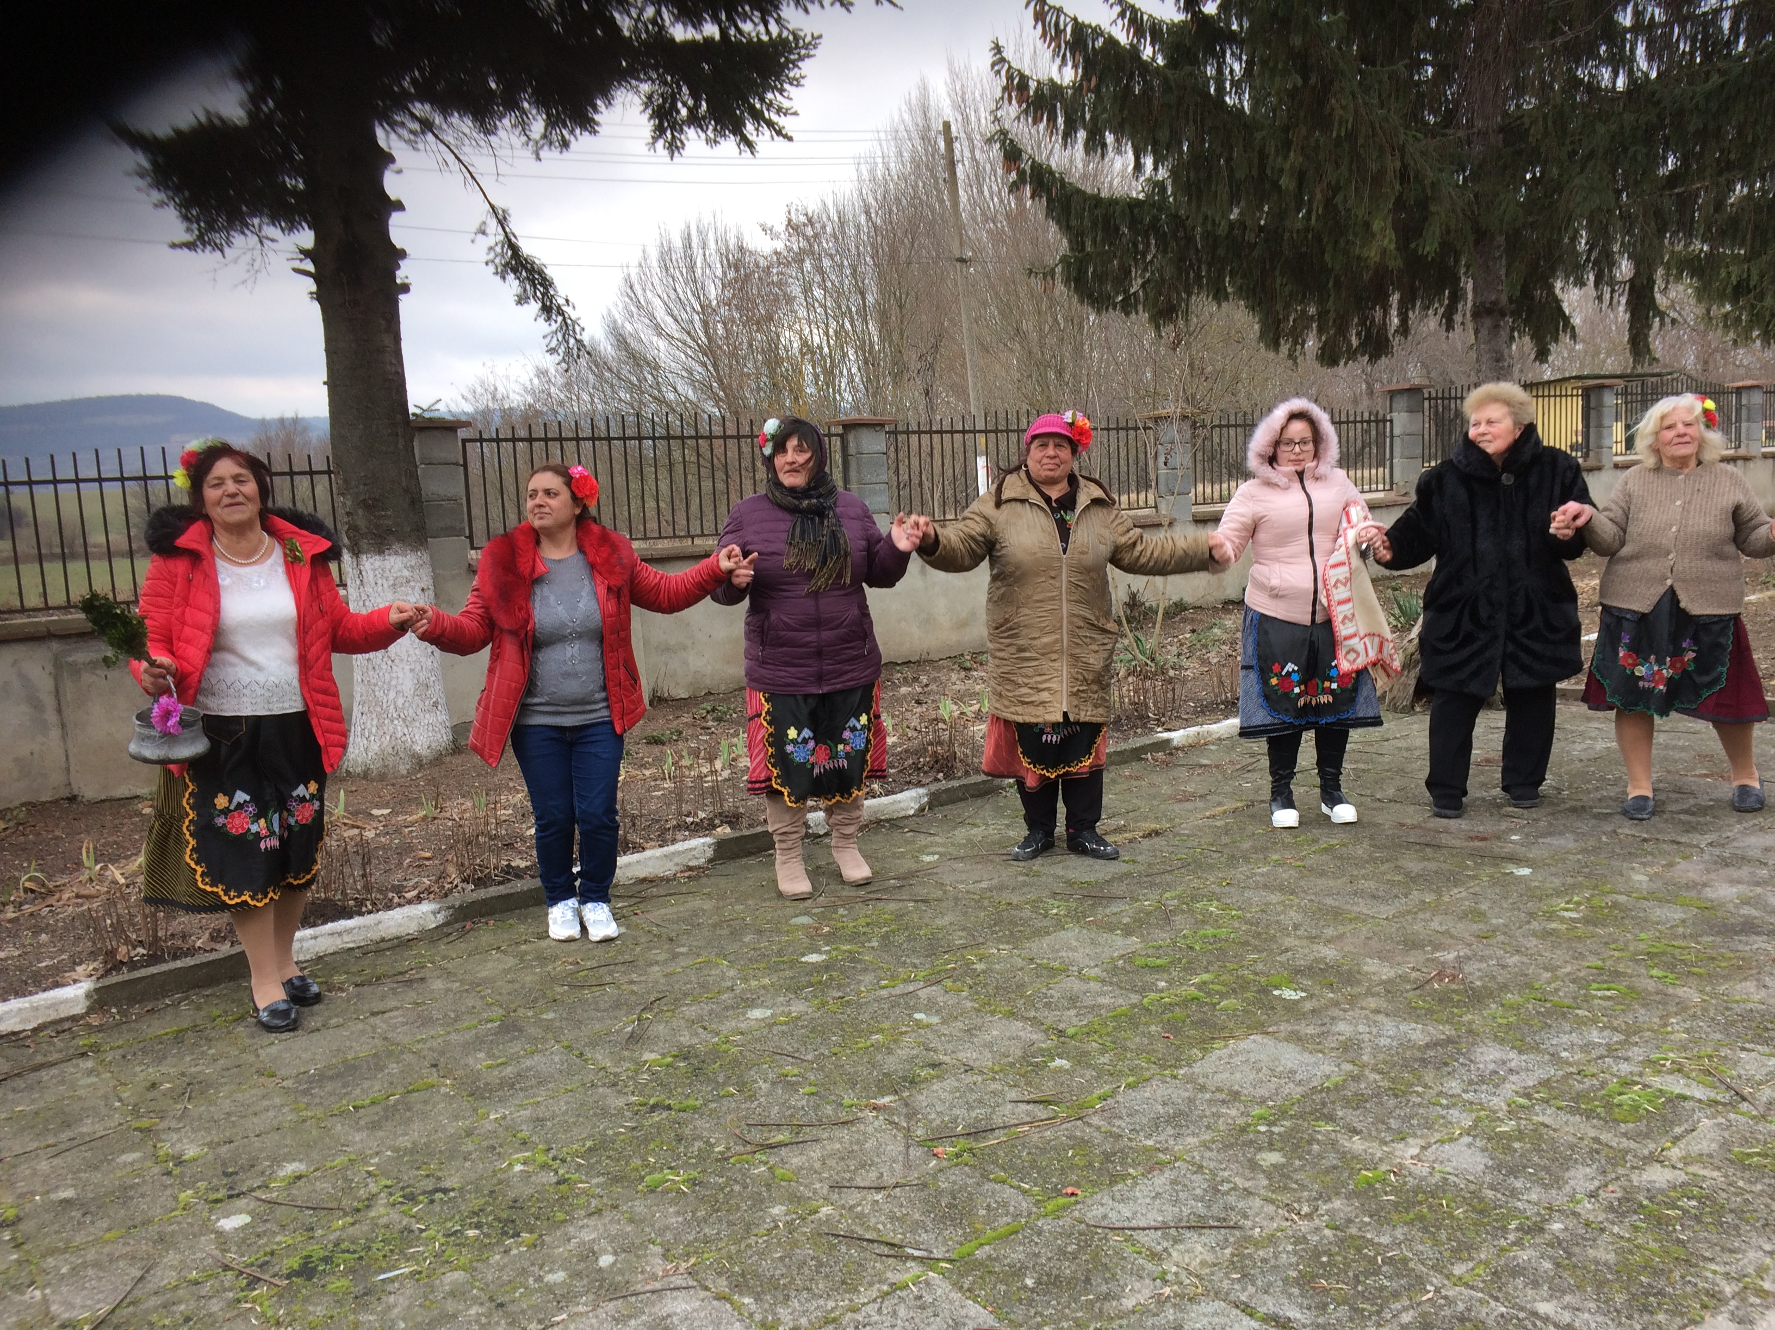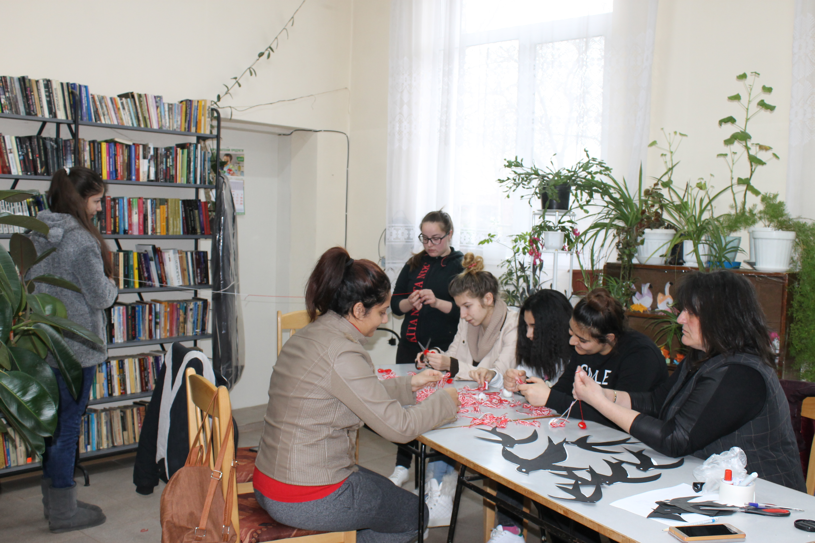
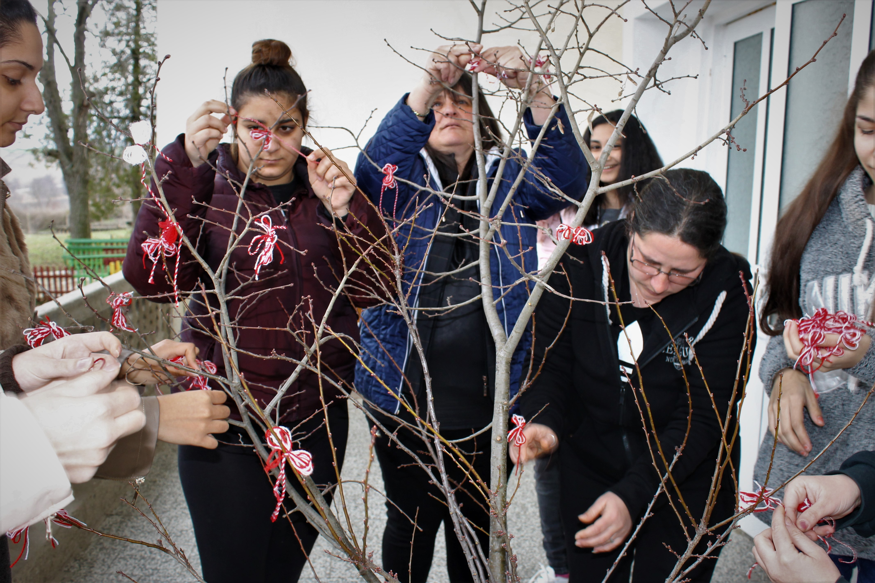

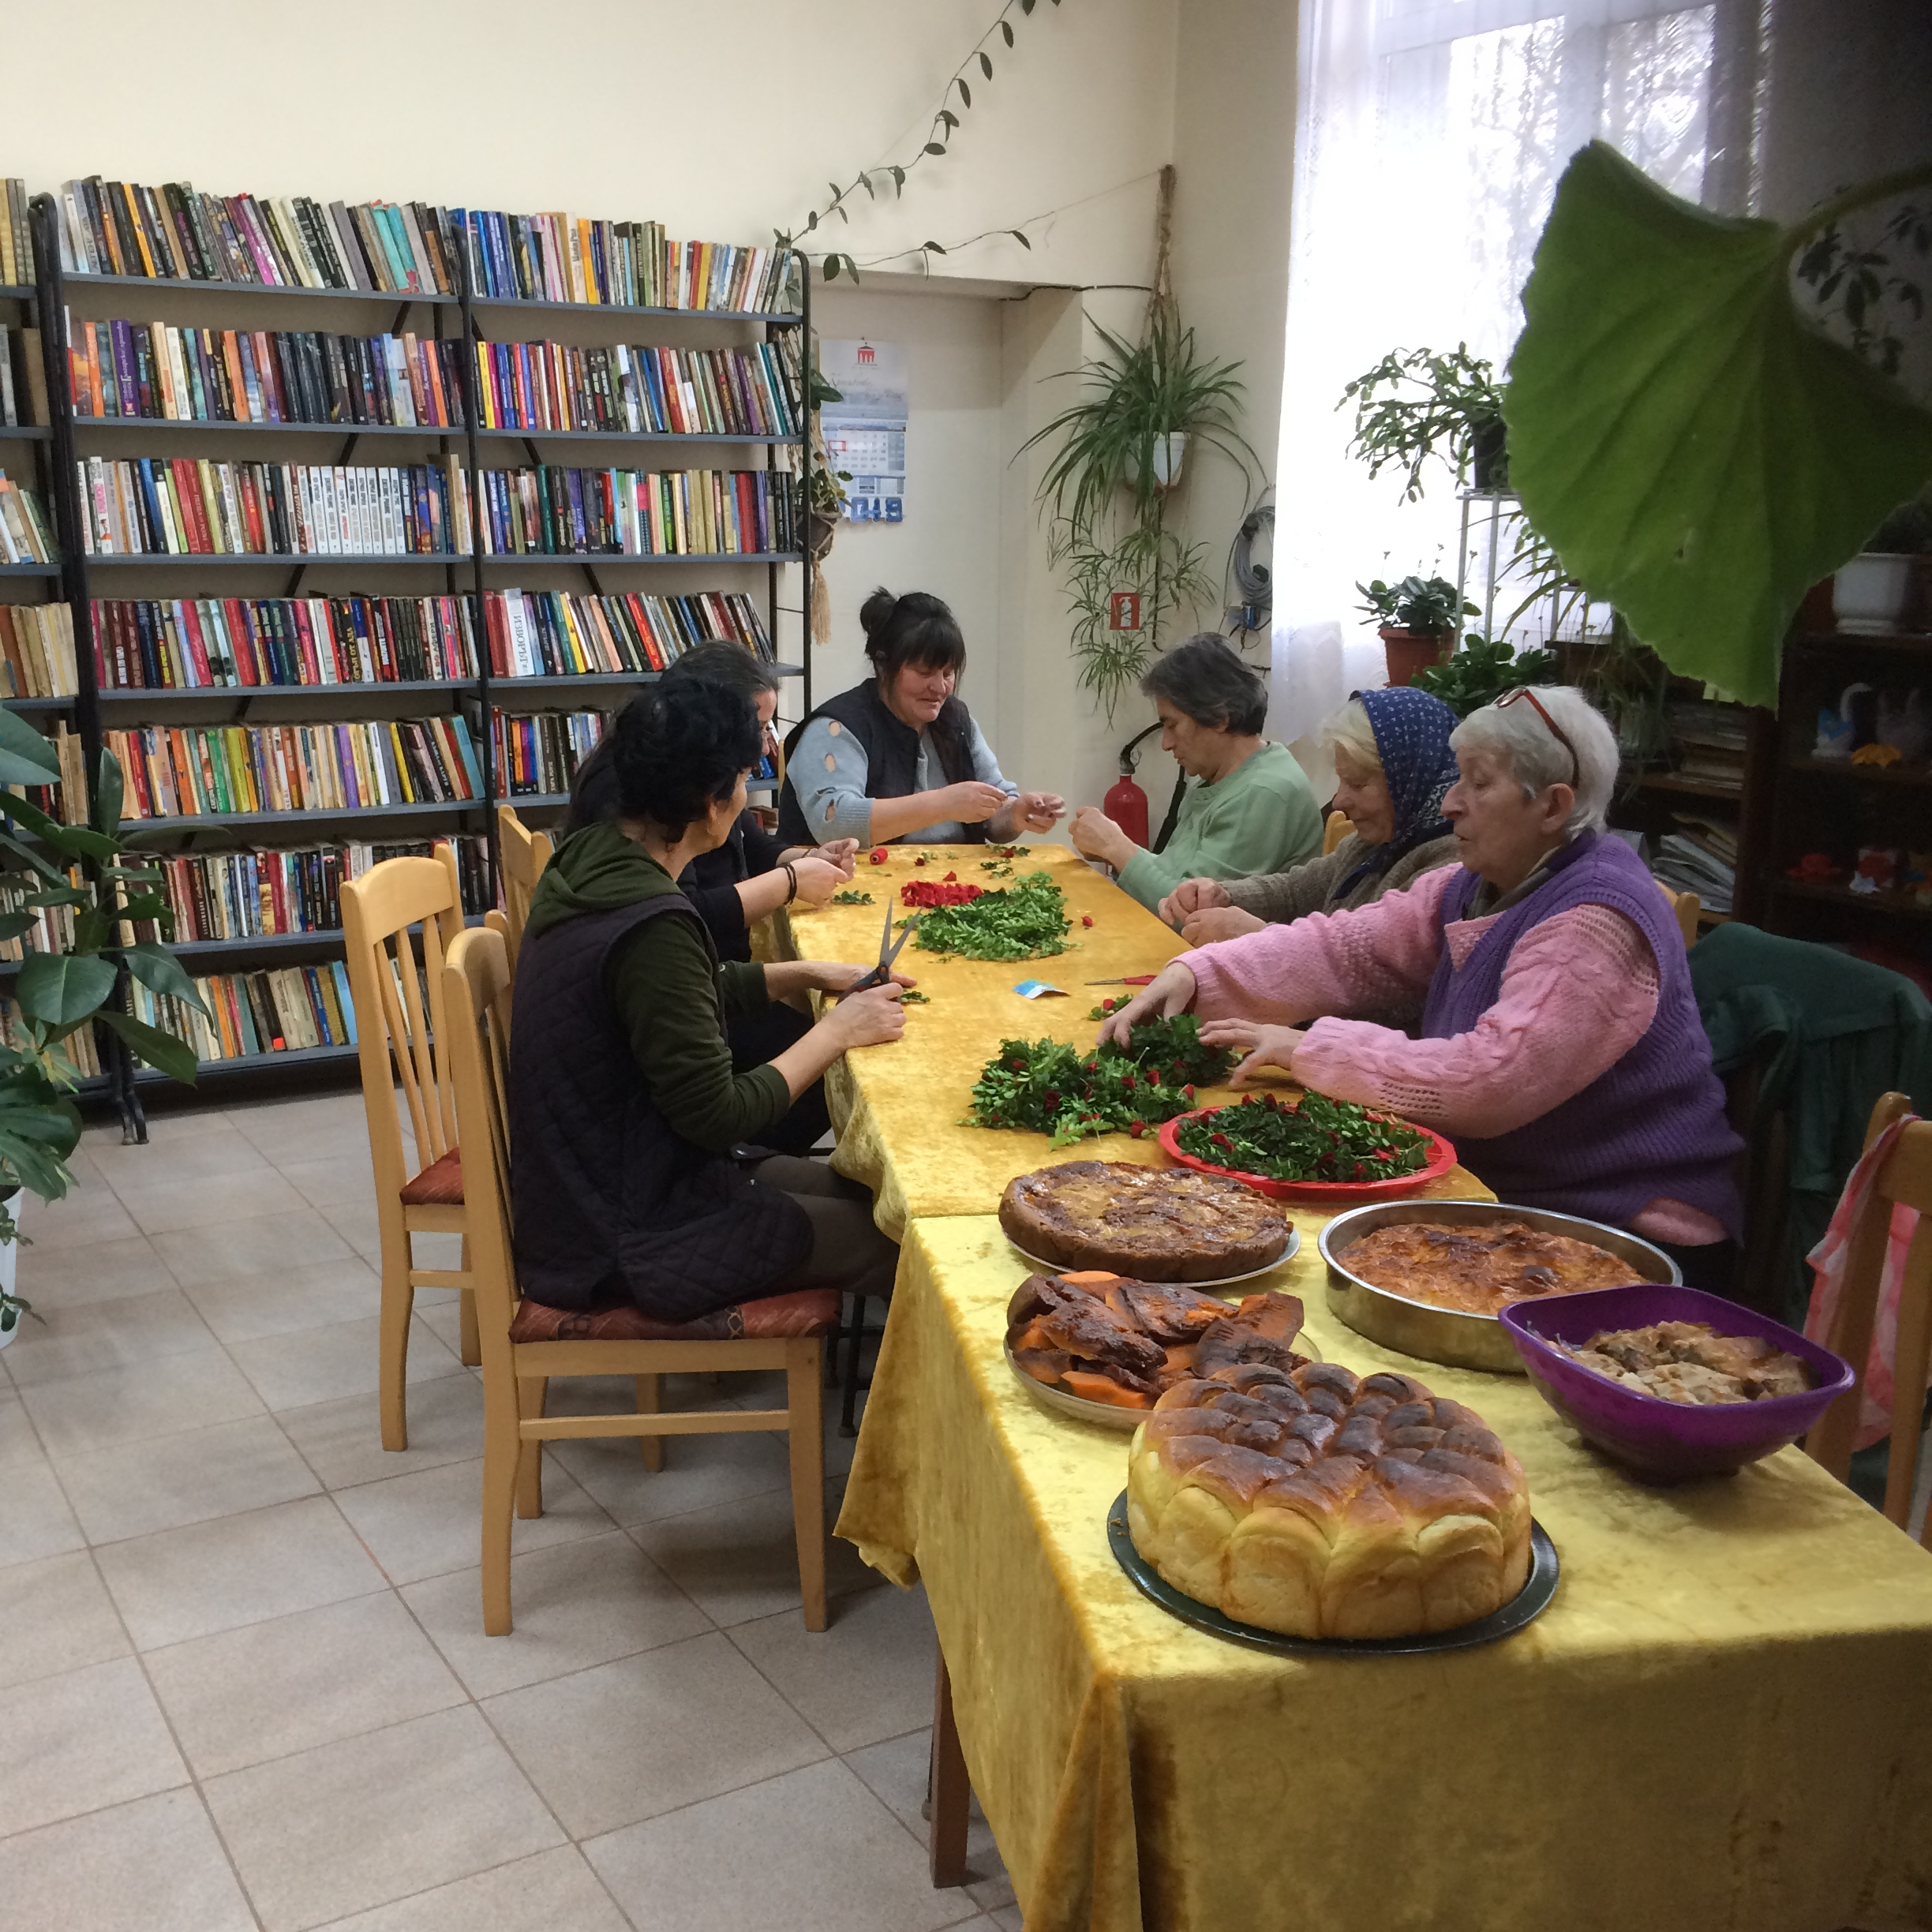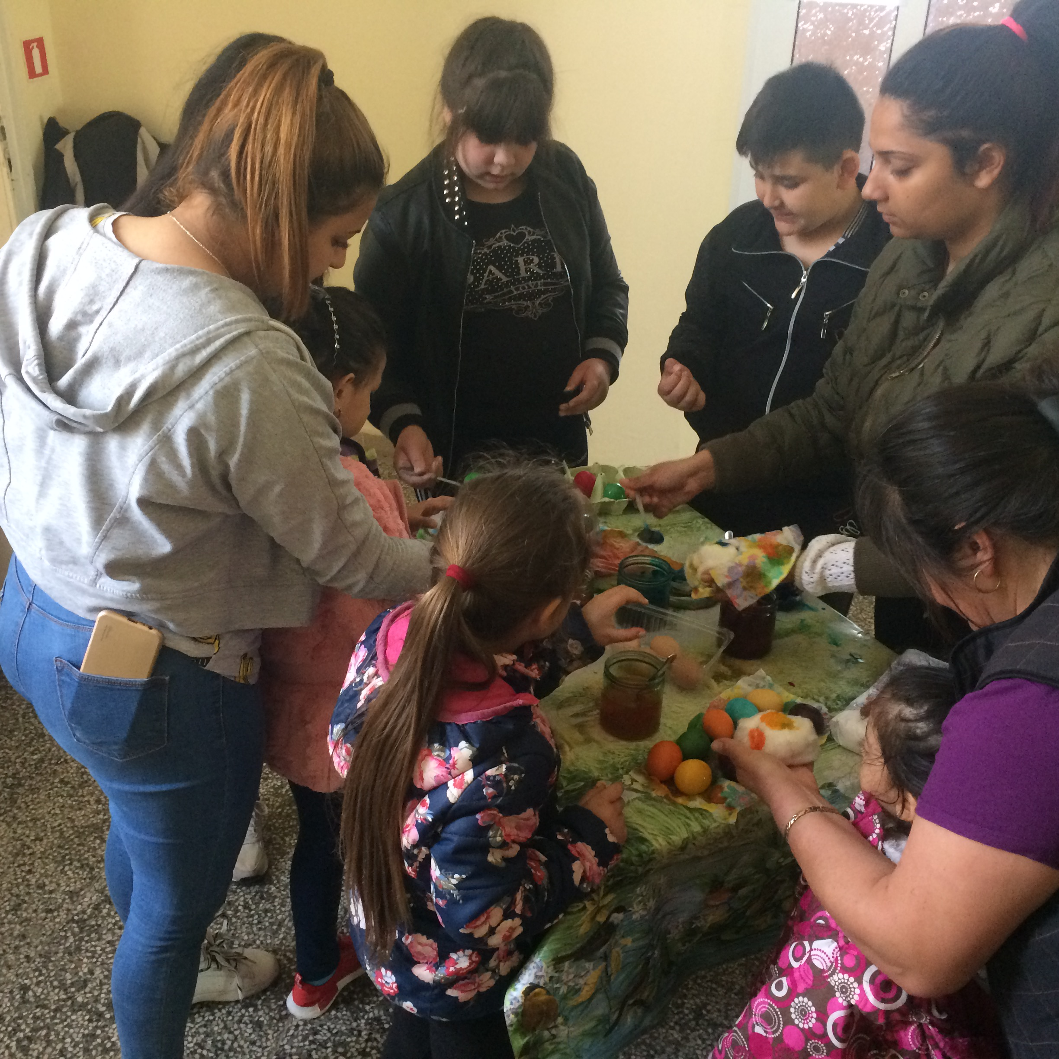

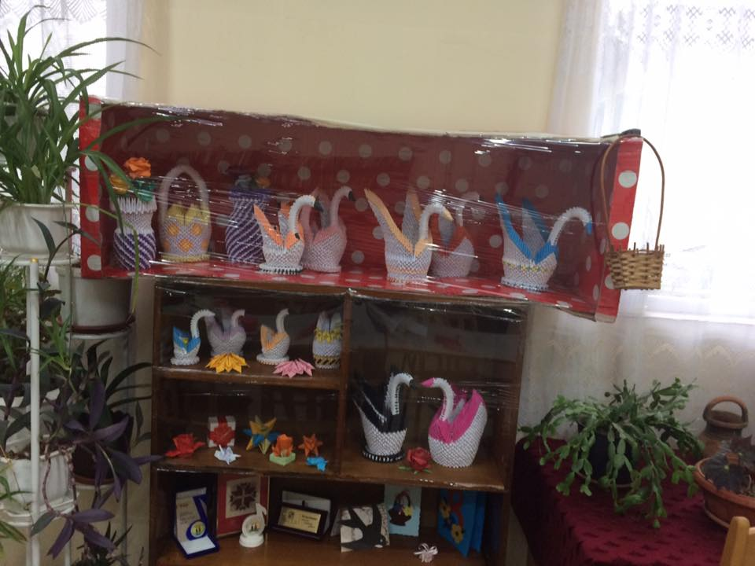

2.Разходвани средства от бюджета за 2020г

Осигурено е рационално и целесъобразно финансиране на плануваните дейности с приходи от:
 | ПРИХОДИ
№ | НАИМЕНОВАНИЕ НА ПРИХОДИТЕ | СУМА В ЛЕВА
1. | Постоянни годишни приходи | 34549.19
 | Държавна субсидия | 32100.00
 | Общинска субсидия | 1000.00
 | Превод от министерство и вед. | 1393.19
 | Членски внос | 56.00
 | ОБЩО ПРИХОДИ: | 34549.19

Държавната и общинската субсидия е изразходена:

 | РАЗХОДИ
№ | НАИМЕНОВАНИЕ НА РАЗХОДИТЕ | СУМА В ЛЕВА
1. | Работни заплати и осигуровки | 18501.58
3. | Канцеларски материали | 291.54
4. | Ел.енергия | 189.68
5. | Разходи за чествания и празници | 121.60
6. | Почистващи препарати | 97.96
7. | Телеграфни пощенски услуги | 6.35
8. | Ремонти СМР | 5834.34
9. | Други материали по поддръжка | 964.73
10. | Врати | 870
11. | Счетоводни услуги | 1440.00
12. | Разходи за материали | 267.88
13. | Такси | 48.00
14. | Командировки | 72.00
15. | Книги | 1487.18
16. | ДПР | 29.78
17. | Банкови такси | 429.88
18. | Трудова медицина | 48.00
19. | Корпоративен данък | 379.80
20. | Работно облекло | 915.00
 | ОБЩО РАЗХОДИ: | 31995.30

Изготвил:
Снежанка Добрева
Секретар на читалището



